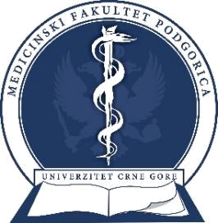

Univerzitet Crne Gore - Medicinski fakultet

Organizuje predavanje:

" MONITORING OPTEREĆENJA U TRENAŽNOM PROCESU: SAVREMENI TRENDOVI FIZIOLOGIE I MEDICINE SPORTA “

Predavač:

Prof. dr Dragan Radovanović

Redovni profesor Fakulteta za sport i fizičko
vaspitanje Univerziteta u Nišu

Mjesto i vrijeme održavanja:

Amfiteatar Medicinskog fakulteta, 16.04.2019. (utorak) 11,00 h.

